Школьная олимпиада по математике в 6 классе.
№1. Вычислите наиболее простым способом:
2013 ⋅ 2013 - 2012 ⋅ 2013=
№2. Можно ли расставить 10 стульев вдоль стен квадратной комнаты так, чтобы возле каждой стены было поровну стульев?
№3. Впишите в квадраты цифры от 0 до 9 так, чтобы получилось два верных примера на умножение.

№4. Прямоугольник со сторонами 4см и 9см наложили на квадрат со стороной 6см, как показано на рисунке. Докажите, что площади закрашенных частей прямоугольника и квадрата равны.

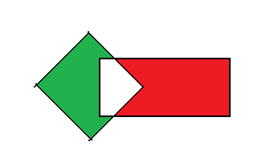
№5. Поезд проходит мимо светофора за 5с, а мимо платформы длиной 150м за 15с. Найдите длину поезда и его скорость.

